Phụ lục 2 - 21-TB/HĐĐ
HỘI THI NGHI THỨC ĐỘI TNTP HỒ CHÍ MINH

1. Phần thi Diễu hành:
1.1 Nội dung thi:
- Đội hình diễu hành trên nền nhạc các bài hát về Đội TNTP Hồ Chí Minh (đĩa nhạc sử dụng năm 2011 do Hội đồng Đội thành phố phát hành).
- Đội hình gồm: Khối nghi lễ – Khối nghi thức – Khối cổ động (không bắt buộc). Các khối theo thứ tự di chuyển liên tục qua khu vực diễu hành.
1.2 Thứ tự diễu hành:
* Khối nghi lễ: Bảng tên hộ cờ, đội viên cầm cờ Đoàn, cờ Tổ quốc, cờ Đội, hộ cờ (theo thứ tự từ trái qua phải) đội rước ảnh Bác Hồ chỉ huy đội nghi lễ đội trống kèn (của liên đội tham gia Hội thi Nghi thức). Diễu hành đi đều qua lễ đài. Khuyến khích các đội vừa di chuyển vừa đánh trống, thổi kèn để tạo không khí sôi nổi cho buổi lễ. Bảng tên kích thước 60 cm x 40 cm, nền trắng chữ đỏ, theo mẫu sau:
ĐỘI TNTP HỒ CHÍ MINH TP. HỒ CHÍ MINH
QUẬN PHÚ NHUẬN
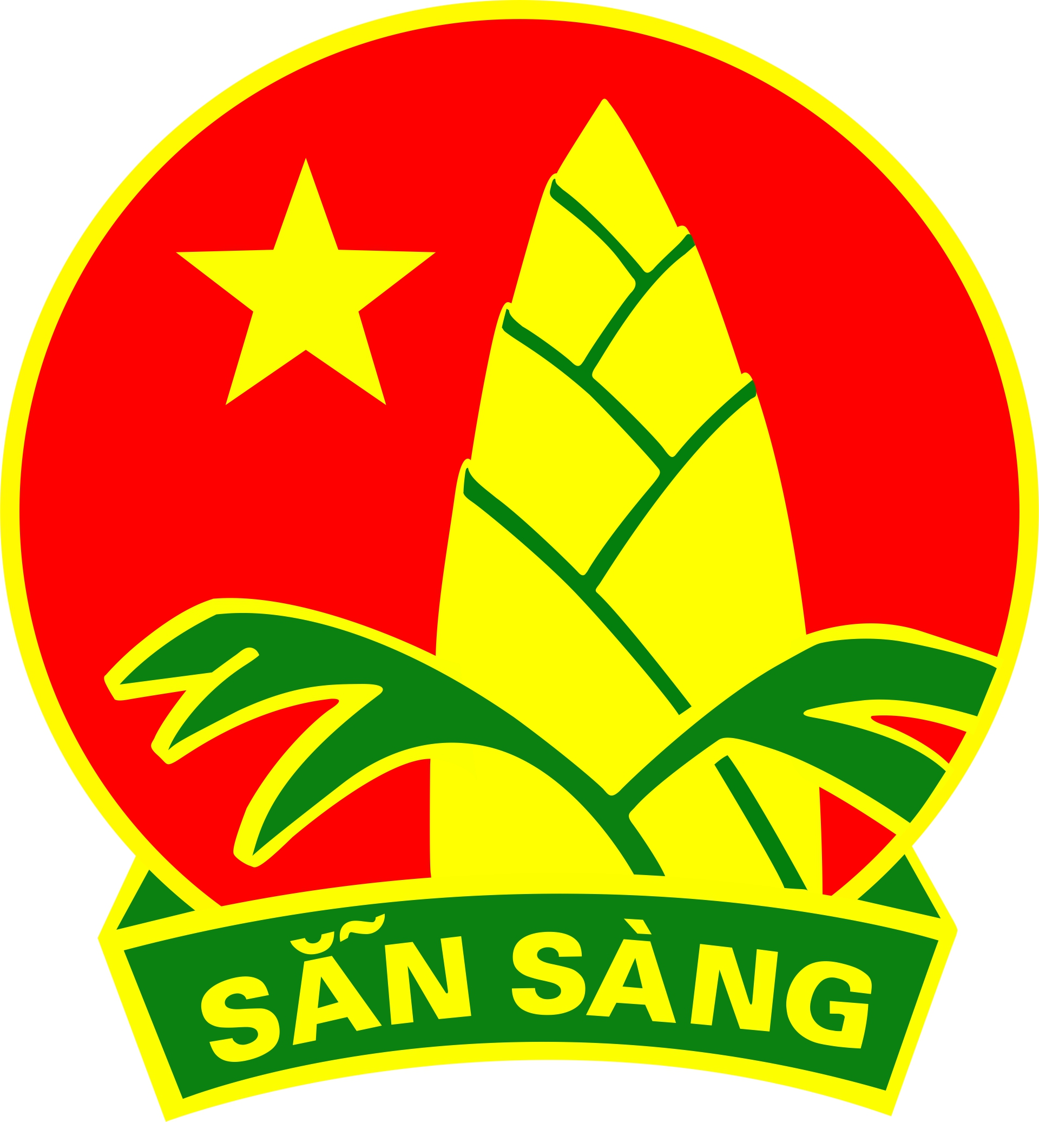
LIÊN ĐỘI ...

* Khối nghi thức: Chỉ huy đội nghi thức đội hình nghi thức tham dự Hội thi Nghi thức Đội TNTP Hồ Chí Minh cấp thành phố. Đi diễu hành đi đều qua lễ đài. Khi đến vạch “Chào”, chỉ huy đội hình nghi thức hô “Chào” và khối nghi thức thực hiện động tác chào kiểu Đội. Khối nghi thức thực hiện động tác chào kiểu Đội, tay còn lại vẫn đánh theo nhịp. Đến vạch “Thôi chào” chỉ huy đội hình nghi thức hô “Thôi” và khối nghi thức bỏ tay xuống. Khối nghi thức thực tiếp tục đi đều.
* Khối cổ động: Đội cờ phướng, đội hoa, đội ráp hình... đi bình thường, có thể biểu diễn vui tươi sinh động, sáng tạo. Khối cổ động vừa biểu diễn cổ động vừa di chuyển qua lễ đài và đảm bảo khoảng cách với Khối nghi thức (tối đa 03m), không dừng lại trước lễ đài để biểu diễn.
- Lưu ý: các liên đội chuẩn bị bài báo cáo thành tích đơn vị dự thi, nội dung ngắn gọn, súc tích về báo cáo thành tích của đơn vị và không dài quá nửa trang A4.

2. Phần thi Nghi thức – Nghi lễ Đội:
Đội hình dự thi gồm khối nghi thức gồm: 01 chỉ huy và đội hình nghi thức 04 phân đội, mỗi phân đội có 10 đội viên; khối nghi lễ gồm đội cờ (01 cờ đoàn, 01 cờ Tổ quốc, 01 cờ đội, 02 hộ cờ), 01 chỉ huy đội trống kèn, 01 đội trống kèn tối thiểu có 02 bộ trống (02 trống cái, 08 trống con) và kèn đội (nếu có).
Đội thi chỉ được sử dụng một đội hình duy nhất tham dự xuyên suốt các nội dung Hội thi, không được thay thế một đội hình khác hoàn toàn, trường hợp vi phạm Ban Tổ chức sẽ hủy bỏ toàn bộ kết quả của đơn vị đạt được trong Hội thi.

